北海道大雪山旭岳纜車、洞爺湖花火節、三大蟹賞楓五日
白金青池‧流星瀑布‧小樽運河‧尼克斯海洋公園‧登別地獄谷
航班時間：
每 | 航空公司 | 航班號碼 | 起訖城市 | 飛行時間
去程航班 | 星宇航空 | JX850 | 台北/千歲(TPE-CTS) | 9:25~14:00
回程航班 | 星宇航空 | JX851 | 千歲/台北(CTS-TPE) | 15:00~18:50
去程航班 | 泰亞航 | FD242 | 台北/千歲(TPE-CTS) | 07:10~12:10
回程航班 | 泰亞航 | FD243 | 千歲/台北(CTS-TPE) | 14:40~18:00
去程航班 | 長榮航空 | BR116 | 台北/千歲(TPE-CTS) | 10:10~15:00
回程航班 | 長榮航空 | BR115 | 千歲/台北(CTS-TPE) | 16:00~19:15
※星期三及星期五的出發時間不同，請參考。
※國際段參考航班：以上為本行程預定的航班時間，實際航班以團體確認的航班編號與飛行時間為準。
行程特色：
今生必訪空中花園~大雪山旭岳纜車
以北海道最高峰旭岳為首，海拔 2000 公尺以上的群山連綿不絕達五十公里，搭乘大雪山旭岳纜車，便可以一覽這片景色。每年六月中旬是停車場的千島櫻開放的時候，是「日本最晚開放的櫻花」。秋天的紅葉也總是早早來臨，從八月下旬開始轉紅，九月下旬開始變成黃色，如地毯般覆蓋整座山。
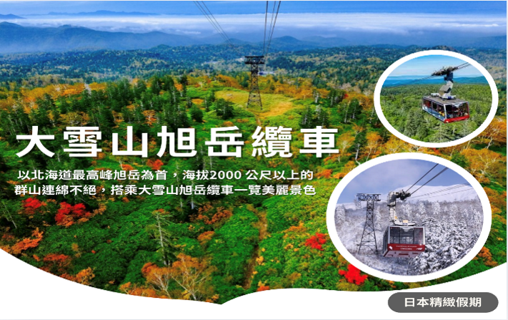
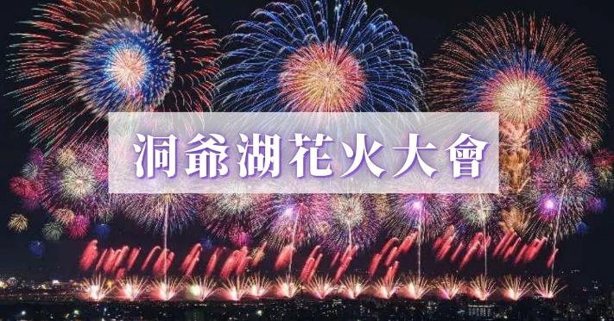
【洞爺湖花火大會】預計2024年4月28日~2024年10月31日於晚上8點45分起20分鐘內，以約450發色彩繽紛的煙火，華麗渲染洞爺湖的天空與湖面。此外，由於會在湖面上一邊駛船，一邊施放煙火，因此從洞爺湖溫泉街的客房及露天溫泉也可觀看，是這項煙火大會的特色之一。
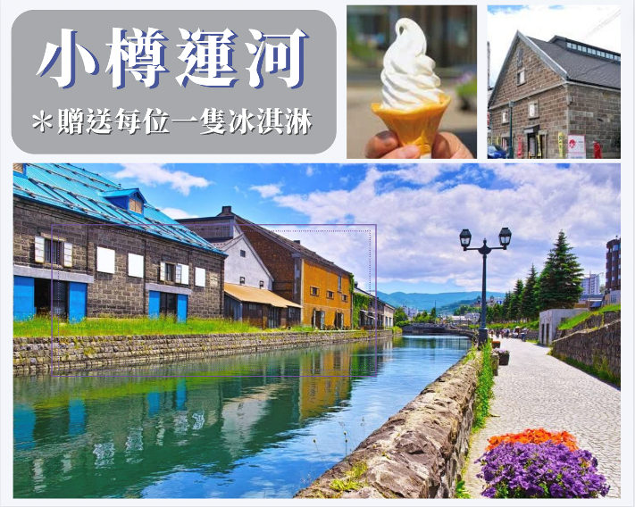
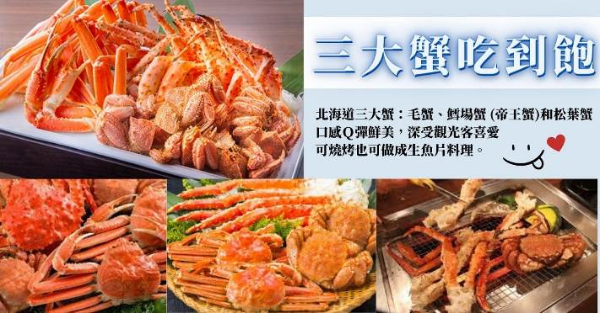
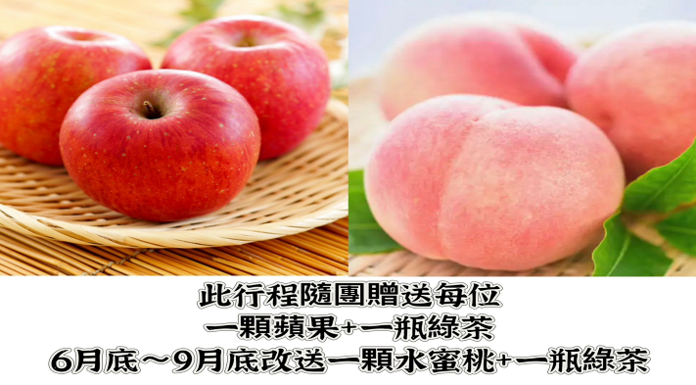

★行程內容：
第一天 台北→千歲空港→天鵝湖→飯店
今日集合於桃園中正機場，搭乘豪華客機直飛日本北海道【千歲空港】。
【天鵝湖】位於新千歲機場的南邊，作為白額雁與天鵝的棲息地，是日本第四個登錄濕地公約的地方。約有250種鳥類會在南遷時經過。
※若因天氣問題或無法入住洞爺湖飯店，無法欣賞夜間煙火時，每人改贈一顆當季水果及一瓶飲料。
早餐：X | 午餐：機上美食 | 晚餐：飯店內百匯自助餐
宿：洞爺湖溫泉華美飯店 或洞爺觀光飯店 或洞爺溫泉飯店 或同級
第二天 飯店→昭和新山（楓葉）→登別地獄谷（楓葉）→登別尼克斯海洋公園～欣賞可愛的國王企鵝大遊行→飯店
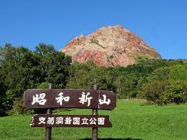
【昭和新山】昭和18年12月28日，周圍發生大地震，天旋地轉造成有珠山東南側火口爆發後，因為頻繁的火山活動持續著，在同年11月形成了「溶岩圓頂丘」，直到昭和20年9月20日火山活動停止後，生成了高407公尺的山，由於在昭和年間發生，因此稱此山為「昭和新山」。是本世紀最新的火山。
【登別地獄谷】位於登別溫泉街的東北側，是約1萬年前發生的笠山爆發所形成的噴火口，溫泉的出水量每分鐘高達3000立方公升，為登別最大的泉源，依地點不同，湧出之源泉水質亦不相同，可達11種之多。
【登別海洋公園尼克斯】主要以丹麥的耶斯克城為藍圖興建而成的尼克城，走在水中隧道，魚兒們就在遊客的頭頂上游來游去，就像走在海底般光影交錯的水中夢幻園，在此魚兒優雅游來游去的水中迴廊，每處都是多采多姿的海中世界。城的四周都是北歐式的街景，還可以看到可愛的海豚精采的表演、國王企鵝遊行、街頭藝人演出等。
※備註：若遇到登別尼克斯海洋公園休館，則此行程改走登別熊牧場。
※備註：若今晚晚餐因客滿或螃蟹缺貨不能享用三大螃蟹吃到飽，則每人退6000日幣改用自選餐。
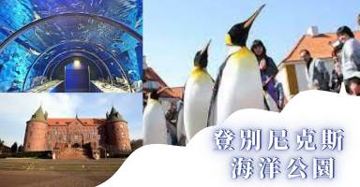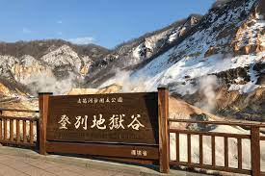
早餐：飯店日.西式早餐 | 午餐：園內壽喜燒吃到飽（門票含午餐-餐標約3100日幣） | 晚餐：三大螃蟹+和牛吃到飽+無酒精飲料無限暢飲（90分鐘）（餐標約8000日幣）  P.S若遇和牛當日缺貨則改為日本國產牛
宿：IBIS札幌飯店 或Travelodge札幌博野飯店 或Quintessa札幌薄野飯店或 Premier中島公園 札幌飯店 或或 Solaria西鐵飯店札幌飯店 或同級
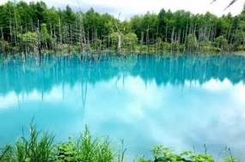
第三天 飯店→白金青池→富良野花樂園→今生必訪天空花園～大雪山旭岳纜車（楓葉）（含纜車來回）→飯店
【白金青池】設置在美瑛川上的混凝土壩截留的河水所形成的人造湖就是白金青池。混凝土壩是於1988年在十勝岳噴火時，為了防止火山泥流而設置的，是池塘偶然的產生物。讓人著迷的魅力藍色，其實並不是池塘原本的顏色，是由上流白金溫泉區所湧出富含氫氧化鋁的泉水與美瑛川的河水混合而成，呈現膠體狀（粒子分散在液體中的狀態），這些粒子反射陽光，波長較短、容易散射的藍色色光被瞳孔所接收，才會看成藍色。
【富良野花樂園】以十勝岳為背景的上富良野Floewr Land。不論你是喜歡薰衣草、向日葵、百合、嬰粟花還是波斯菊，這兒的花群都是沿著山坡展開的。除了必賞的薰衣草花田，園區內還有「五彩花朵區」以40種不同種的花朵一起栽種，五顏六色的花朵繽紛搶眼，而且花期會一直延伸到10月喔!
【大雪山旭岳纜車】旭岳ロープウェイ乘坐旭岳纜車，只要約10分鐘就能夠登上北海道最高「旭岳」山。全年無休（有保養期），能夠欣賞到大雪山系的美麗四季。在7、8月時是各種高山植物的開花季，9月中旬後是紅葉最盛時期。
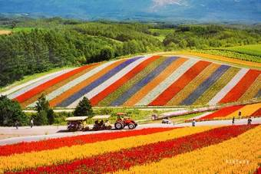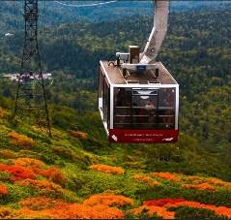
早餐：飯店日.西式早餐 | 午餐：自助餐吃到飽或日式風味套餐  （餐標約2000日幣） | 晚餐：飯店內百匯自助餐或會席料理
宿: 層雲峽觀光飯店 或層雲閣飯店 或同級
第四天 飯店→銀河、流星瀑布（楓葉）→小樽（贈送每人價值350日幣冰淇淋一支）（楓葉）→途經小樽運河→北一硝子館→音樂盒博物館→免稅店→札幌市區車上觀光（大通、公園時計台、舊道廳）→飯店→自由夜訪狸小路
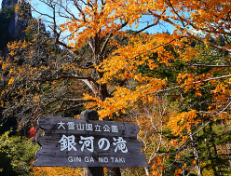
【銀河、流星瀑布】層雲峽谷中最著名，也被比喻為一對戀人的別名男瀧的『流星瀑布』，彷彿一捆粗線軸般從80公尺高的斷崖急速滾下，頗具一番豪情；而像幾條白絲線的『銀河瀑布』，則慢條斯理地從120公尺高的斷崖緩緩流下，難怪另稱女瀧，名列日本瀑布百選的這兩個瀑布，對稱地鑲嵌在谷壁上，觀望比較起來格外有趣，也是遊客合影留念的好所在。
【小樽運河】最負盛名，沿著運河兩旁的倉庫群，是由明治中期至昭和初期由紅色磚瓦建造而成的建築。63盞煤氣燈林立的小樽運河，醞釀出浪漫的氣氛。
【北一硝子館】為代表小樽的玻璃工藝店，利用舊倉庫改建的3號館中，展示全世界最精緻的玻璃工藝品與油燈。有來自世界各地的玻璃製品及飾品，可自由採購。
【音樂盒博物館】更是您不可錯過的景點之一，別忘了在鐘塔前照張紀念照再入館參觀喔！博物館為挑高9m充滿開放感的建築，展示亦販賣著獨創商品到高級音樂盒約有15,000件作品。
【免稅店】您可自由購物送給親朋好友。
【時計台】札幌的象徵符號之一「時計台」，是西元1878年舊札幌農校的演武場，是樓高兩層的木造西式洋館，塔上的時鐘是美國製造的，至今還能聽到響亮的鐘聲：其內部為札幌「歷史館」，展示有關札幌市的歷史資料。
【舊道廳】北海道市政府的所在地。
【大通公園】位於札幌的中心部位，是寬105公尺，全長共1.5公里的超大綠色活動空間，園內有噴水池、紀念碑、文學盃等裝飾物。此公園四季綻放美麗的花卉，冬天則以照明的彩燈裝飾著。
【狸小路】您可自由夜訪頗負盛名又熱鬧的狸小路逛街，這裡約有130年悠久歷史，從服飾店、土產店市場到飲食店共有200多家，每家店都各有特色。今晚住宿於札幌。
早餐：飯店內用餐 | 午餐：小樽竹筴魚風味套餐（餐標約2000日幣） | 晚餐：為方便逛街請自理
宿：IBIS札幌飯店 或Travelodge札幌博野飯店 或Quintessa札幌薄野飯店或 Premier中島公園 札幌飯店 或或 Solaria西鐵飯店札幌飯店 或同級
第五天 飯店→北海道神宮（楓葉）→OUTLET購物中心→千歲機場→台北
【北海道神宮】參觀，神宮為明治2（1869）年9月1日，奉明治天皇的詔令而創建，為北海道守護神、開拓之神的祭祀之處。北海道神宮原先為札幌神社，而於昭和39（1964）年時，因為增祀明治天皇而改名為北海道神宮，之後即成為北海道名副其實的「總鎮守」（總守護神）而受到大家的崇敬。
【OUTLET購物中心】北海道唯一的店鋪。全天候型的設施，一年四季，無論刮風下雨，都能盡享購買品牌商品的樂趣。
之後搭乘專車前往【千歲空港】由本公司專業導遊協辦離境手續之後，搭乘豪華噴射客機飛返台北溫暖的家，結束此次北海道五日之旅。
早餐：飯店內用餐 | 午餐：為方便逛街發1000日幣自理 | 晚餐：機上美食
【行程相關說明】
(1)本行程班機起降時間為預定，但實際可能略有變更。
(2)本行程航班如因兩國航空協定變更或政治因素或天然不可抗力...等因素而無法飛行時，則費用退回。不另負責任。
(3)本行程全程使用『團體經濟艙』機票，不可延回、亦不可全程脫隊，機上座位統一由航空公司安排，不適用於出發前預先選位，無法保證與同行者座位安排一致，敬請了解。
(4)本公司保留有調整行程先後順序的權利，在不變更內容的情況下，會依照實際入住飯店及當地交通的實際狀況，妥善調整旅遊行程，請以最終行程資料或行前說明會為準。行程內設訂住宿餐食如遇季節或預約狀況不同，會有更改以維護旅遊品質及權益，敬請諒解。
(5) 最低成團人數：16人以上成行，派遣合格領隊隨行服務。出發前七天未達16人基本成團人數，已繳付之訂金將全額退還。
(6)參加本行程之客人本公司有投保旅行業契約責任險250萬，醫療險20萬。
(7)旅宿須知【房型說明】：
因日本地區飯店（包含溫泉飯店）皆為兩小床或和式鋪床的雙人房型，若三人參團的狀況下，飯店會安排(二小床+一行軍床 或 三人鋪床)，實際房型已入住當天飯店安排為主。
※日本市區飯店房間坪數較小，若有三人一室的狀況下，建議第三人補單房差，需求指定單人房。
※日本房型基本安排兩小床或和式房，部分飯店可需求一大床房型，但需求無法保證，實際房型已入住當天飯店安排為主。
※日本電壓為100伏特，『若自行攜帶或購買電器用品時 ，請注意該電器用品之電壓是符合當地使用』
(8)日本素食須知：
※日本多數素食者可食用蔥、薑、蒜、辣椒、奶蛋，柴魚或肉汁高湯所熬煮的餐飲，為尊重台灣素食貴賓的飲食習慣，餐廳多以各式蔬菜、豆腐等食材搭配漬物料理的定食或鍋物提供，無法如同在台灣般豐富且多變化，故建議貴賓如有需要可事先準備泡麵等素食品，以備不時之需。
※如有特殊餐食者例不食牛肉/生食者，請於出發前至少5天(不含假日)告知承辦人員，以便提早為您安排。
(9)交通須知【巴士規定】
根據日本國土交通省於令和6年（2024年4月1日）發布的最新規定，巴士每日行駛時間不得超過10小時（從車庫實際發車時間為基準），此舉旨在有效防止巴士司機因過度疲勞駕駛而引發的交通安全問題。（資料來源：日本國土交通省）為配合國土交通省對巴士工時的嚴格限制，若行程出現超時情況，為確保團體行程順利進行，部分交通路段會改採大眾交通工具（如電車、地鐵、接駁車或計程車等）敬請理解並予以配合。
【注意事項/出入境規定】
(1)請於班機起飛前2.5小時抵達機場，以免擁擠及延遲辦理登機手續。
(2)鋰電池、充電式鋰電池及手持風扇、行動電源需隨身攜帶，不可放於手提行李內，也禁止託運。
(3)入境旅客(酒類需年滿18歲、菸品需年滿20歲)可攜帶菸酒免稅數量為酒類1.5公升(不限瓶數)，捲菸200支或雪茄25支或菸絲1磅，攜帶超逾免稅數量時，應主動向海關申報完稅放行，申報上限酒5公升(未開放進口之大陸地區酒類限量1公升)，捲菸4條（1000支）、雪茄125支或菸絲5磅以內。
※電子菸及加熱菸(含機器本體、菸彈、霧化器等組合元件)為我國禁止輸入品項，請勿攜帶。旅客攜帶違規產品入境，最高可處新臺幣500萬元罰鍰。攜帶超量菸酒入境，應主動向海關申報，並依規定課稅。未依規定申報將會面臨罰鍰。
(4)有價貨幣或黃金規定(財政部關務署臺北關查閱詳細內容: 旅客通關/常見攜帶物品規定) 台幣：現金不超過10萬元，如所帶之新臺幣超過限額時，應主動向海關申報。外幣總值：不超過美金1萬元(旅行支票,匯票不計)亦應向海關申報。
(5)為了您通關順利，請勿攜帶動植物及其產品。禁止攜帶的動物及其產品：活動物如犬、貓、免、禽鳥、鼠等。動物產品如生鮮水果、冷凍、冷藏肉類及其製品（如香腸、肉乾、貢丸、餛飩、烤鴨等）、含肉加工品（速食麵、雞湯、含肉晶粉等）、蛋品、鹿茸、血清等生物樣材等，包含已煮熟、乾燥、加工、真空包裝處理之產品。旅客檢疫相關規定，可參考【行政院農業委員會】之「出入境旅客檢疫注意事項」專區。
(6)2018/12/18日起為防範豬瘟進入台灣，私自挾帶豬肉製品初犯罰20萬，累犯罰100萬，請旅客不要以身試法。肉乾、香腸、臘肉、火腿、肉製零食、真空包裝(含括內含肉製品的泡麵)等非罐頭食品，亦不能帶入台灣。

